РЕГИСТРАЦИЯ
Всероссийские соревнования по самбо на
"Приз "Покорителей космоса""
Всем спортсменам необходимо зарегистрироваться на турнир через заполнение формы на сайте
до 19:00 9 апреля 2026 г.
Ссылка для регистрации:
https://спорт-школа.рф/competitions/registration/1970
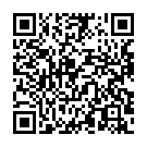
Спортсмены, не прошедшие регистрацию, не попадут в протоколы взвешивания и не смогут принять участие в соревнованиях

